**IONTY**

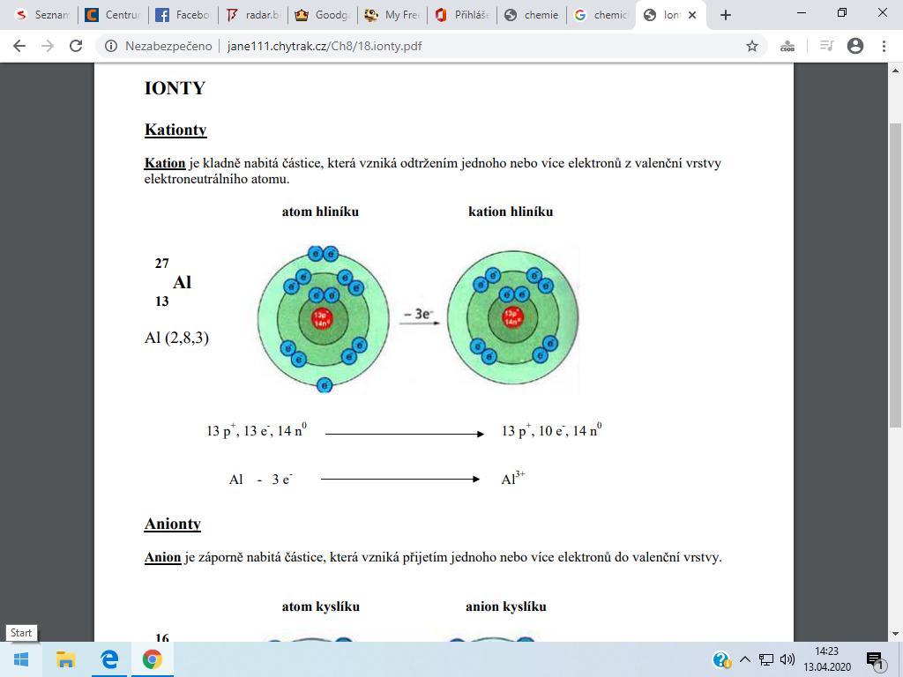

**KATOIN má o 1 nebo více elektronů méně než atom ve valenční (poslední ) vrstvě**

**Al má 13 elektronů (podle protonového čísla), ale Al3+ má 10 elektronů (o 3 elektrony méně)**

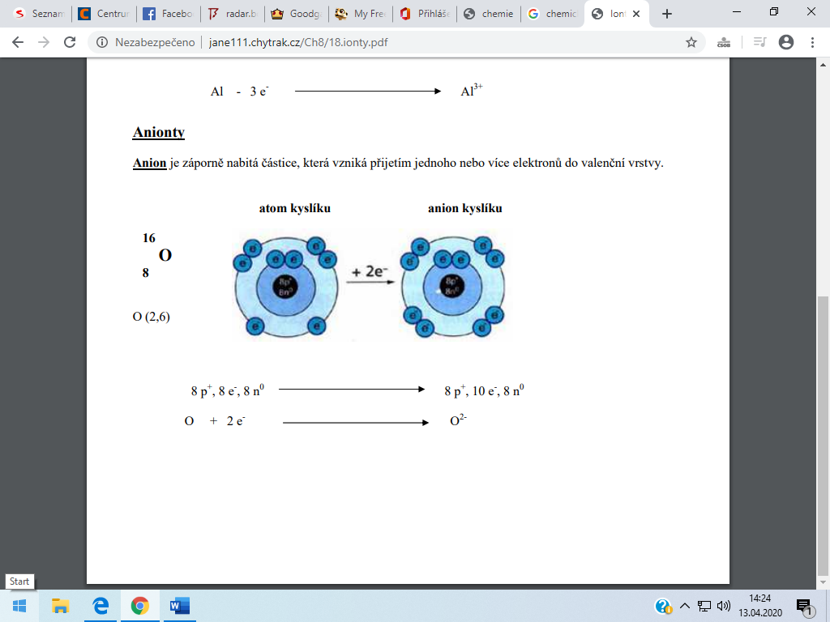

**ANION má o 1 nebo více elektronů více než atom ve valenční (poslední ) vrstvě**

**O má 8 elektronů (podle protonového čísla), ale O2- má 10 elektronů (o 2 elektrony více)**